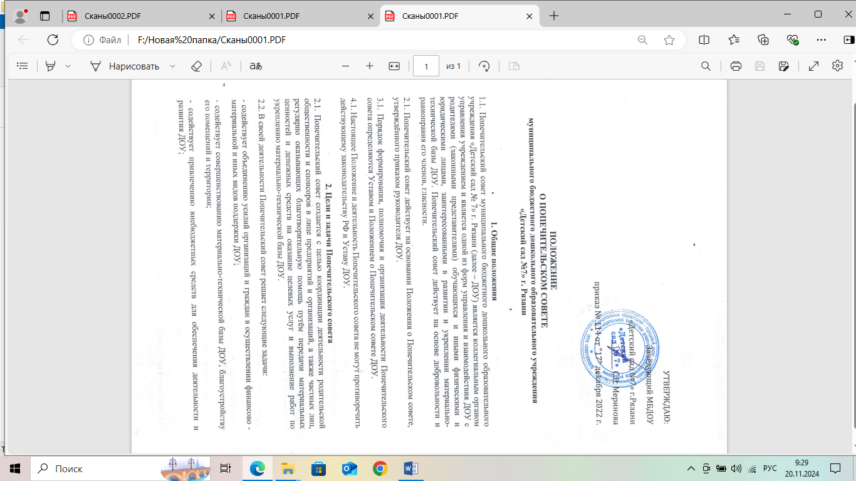

- содействует организации и улучшению условий труда педагогических и других работников ДОУ;

- содействует организации конкурсов, праздников, соревнований и других массовых мероприятий;

- рассматривает другие вопросы, отнесённые к компетенции Попечительского совета Уставом ДОУ.

**3. Компетенция Попечительского совета**

3.1. К компетенции Попечительского совета ДОУ относится:

- принятие сметы расходования средств, полученных Учреждением от уставной, приносящей доход деятельности и их иных внебюджетных источников;

- заслушивание отчета Заведующей ДОУ о поступлении и расходовании финансовых и материальных средств;

- согласование с Заведующей ДОУ приоритетных направлений деятельности;

- внесение предложений по укреплению материально- технической базы ДОУ, благоустройству его помещений, детских прогулочных участков и территории;

- внесение предложений о распределении средств, полученных от платных образовательный услуг в ДОУ;

- выходить с предложением к организациям и частным лицам, родителям воспитанников об оказании добровольной спонсорской помощи ДОУ;

- совместно с руководителем ДОУ принимать решения о направлении привлечённых средств на цели воспитательно - образовательного процесса и утверждать соответствующую смету расходов;

- способствовать целесообразному расходованию внебюджетных средств, а также благотворительных средств, передаваемых гражданами и юридическими лицами на развитие ДОУ. В случае их нецелевого использования и расходования информировать об этом органы, осуществляющие контроль за деятельностью ДОУ;

- знакомиться с перспективой развития ДОУ, заслушивать отчёты о реализации программ развития ДОУ на данном этапе, предлагать соответствующие коррективы;

- заслушивать предложения других коллегиальных органов управления ДОУ по его совершенствованию и развитию;

- вносить предложения администрации ДОУ по вопросам совершенствования её деятельности в сфере образования, укрепления кадрового состава и развития её материально-технической базы;

- решать иные вопросы в соответствии с действующим законодательством.

3.2. О выявленных недостатках в работе ДОУ председатель Попечительского совета ставит в известность коллегиальный орган управления ДОУ, государственные органы, осуществляющие контроль за деятельностью ДОУ, а также вносит предложения по их устранению.

3.3. На Общем собрании работников ДОУ по итогам года Попечительский совет представляет отчёт о проделанной работе, в том числе о расходовании внебюджетных средств. Собрание проводится на основе гласности с приглашением представителей Совета родителей.

**4. Организация и порядок деятельности Попечительского совета**

4.1. В состав Попечительского совета входят работник ДОУ (1 человек), избранный на Общем собрании работников ДОУ, родители (законные представители), избранные на заседании Совета родителей (4 человека). Избранный состав Попечительского совета утверждается приказом Заведующей Учреждением.

4.2. Срок полномочий Попечительского совета – 1 год.

4.3. На первом заседании Попечительского совета большинством голосов избираются Председатель Попечительского совета ДОУ и секретарь. Принятие решений Попечительского совета ДОУ осуществляется путем голосования простым большинством голосов, при присутствии 2/3 состава. Процедура голосования определяется Попечительским советом.

4.4. Заседания Попечительского совета проводятся не реже трех раз в год в соответствии с планом, являющимся составной частью Плана работы ДОУ. Внеочередные заседания Попечительского совета проводятся по требованию 1/3 его состава, Заведующей ДОУ. Ход заседаний Попечительского совета и его решения оформляются протоколом.

4.5. В состав Попечительского совета могут входить учредители, представители органов государственной власти Российской Федерации, органов местного самоуправления, а также иные кооптированные члены.

4.6. Оперативное руководство и организация деятельности Попечительского совета осуществляется председателем, а в его отсутствие заместителем.

4.7. Председатель Попечительского совета организует работу Совета, ведёт заседания Совета, выносит на рассмотрение Совета предложения о планах его работы и времени заседаний. Заместитель председателя Попечительского совета в отсутствие председателя Совета выполняет его функции.

4.8. Решения Попечительского совета оформляются протоколами, которые подписываются председательствующим и секретарём, ведущим протокол заседания.

4.9. ДОУ предоставляет Попечительскому совету помещение для проведения заседаний.

4.10. Вопросы, связанные с определением размера и периодичности внесения благотворительного взноса, решаются на расширенном заседании Попечительского совета с участием представителей родителей от каждой группы в начале года. При этом обоснованием решения о размере благотворительного взноса является план-смета расходов на материально-техническое обеспечение воспитательного и образовательного процессов в ДОУ из внебюджетных источников на предстоящий год.

**5. Заключительные положения.**

5.1. За несоблюдение либо ненадлежащее соблюдение требований настоящего Положения члены Попечительского совета по инициативе родительской общественности, администрации ДОУ могут быть выведены из состава Попечительского совета.

5.2. Настоящее Положение вступает в силу с момента его утверждения Заведующей ДОУ.